1. corpus 存放数据文件
数据文件包括：分词文件，标注文件，自己训练的词向量文件
修改文件名称可以在pnn.py文件中修改，如下图所示：
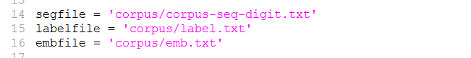

2. conlleval.pl 为测试脚本
用来获取实验结果，在pnn.py中调用

3.pnn.py 程序的主入口
程序中存在多个参数
'reload':False,
#是否加载模型，两个用处
（1）用于模型训练时突然中断，在中断处继续执行
（2）用训练好的模型测试其他语料
'model':'the path of the model',
#reload为True时才有用，指定模型存放的位置
'isemb':True,
#True为使用自己训练的词向量，False为系统随机初始词向量
'lr':0.0627142536696559,
#学习率，一般是越小越好，如果decay为True程序自动调整学习率，
若想改学习率调整策略可以自己修改pnn.py代码
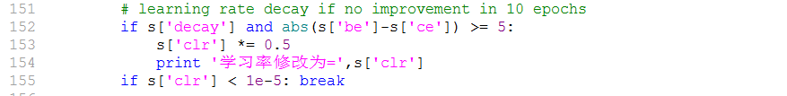
'verbose':1, #版本号，记录版本
'decay':True, #True为程序自调整学习率，False为不调整
'win':5, #窗口大小
'bs':9, # batch的最大长度
'nhidden':100, # 隐藏层层数
'seed':345, #种子，可以随便设置，保证每次获取随机数一致
'emb_dimension':100, #词向量纬度，一定要和自己训练的词向量维度一致
'nepochs':20 #程序最多迭代次数

4. ppick.py 数据处理程序，在pnn.py中调用
对分词数据进行序号化
从自训练词向量文件提取出自己用到的词向量信息，并转存为矩阵文件emb.npy中
对文件按照11:1:3的比例划分为训练集，开发集，测试集

由于pnn.py中使用了linux中的命令，因此建议在linux下运行，如果想在windows下执行，将调用conlleval的代码删除，subprocess相关代码删除即可。

